,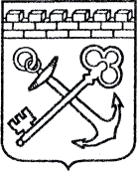

АДМИНИСТРАЦИЯ ЛЕНИНГРАДСКОЙ ОБЛАСТИ
КОМИТЕТ ПО КУЛЬТУРЕ И ТУРИЗМУ
ЛЕНИНГРАДСКОЙ ОБЛАСТИ

ПРИКАЗ

«__ »________ 2021 г. №___________________
Санкт-Петербург

О формах поощрения
комитета по культуре и туризму Ленинградской области

В соответствии с постановлением Правительства Ленинградской области от 14 декабря 2020 года № 817 «Об утверждении Положения о комитете по культуре и туризму Ленинградской области, внесении изменений в постановление Правительства Ленинградской области от 8 июня 2020 года № 372 и признании утратившими силу полностью или частично отдельных постановлений Правительства Ленинградской области», в целях поощрения за заслуги в области культуры, искусства, кинематографии, за вклад в развитие туристской индустрии Ленинградской области, а также за эффективную работу и высокие достижения в установленных сферах деятельности приказываю:

1. Утвердить Положение о Благодарности комитета по культуре и туризму Ленинградской области согласно приложению 1 к настоящему приказу и образец бланка Благодарности комитета по культуре и туризму Ленинградской области согласно приложению 2 к настоящему приказу.
2. Утвердить Положение о Почетной грамоте комитета по культуре и туризму Ленинградской области согласно приложению 3 к настоящему приказу и образец бланка Почетной грамоты комитета по культуре и туризму Ленинградской области согласно приложению 4 к настоящему приказу.
3. Признать утратившими силу приказ комитета по культуре Ленинградской области от 18 июня 2015 года № 01-03/15-29 «О формах поощрения комитета по культуре Ленинградской области» и приказ комитета Ленинградской области по туризму от 23 июня 2017 года № 7 «О формах поощрения комитета Ленинградской области по туризму».
4. Контроль за исполнением настоящего приказа оставляю за собой.

Председатель комитета Е.В. Чайковский

УТВЕРЖДЕНО
приказом комитета
по культуре и туризму
Ленинградской области
от __ ____________ 2021 № ____
(приложение 1)

Положение
о Благодарности комитета по культуре и туризму Ленинградской области

1. Благодарность комитета по культуре Ленинградской области (далее – Благодарность, Комитет) является формой поощрения за вклад в развитие культуры и искусства, кинематографии и туристской индустрии Ленинградской области, а также за эффективную работу и весомые достижения в указанных сферах деятельности.
2. Благодарность объявляется коллективам и отдельным работникам государственных и муниципальных организаций культуры, дополнительного образования детей, профессионального образования в сфере культуры, самодеятельного художественного творчества, любительских объединений и клубов по интересам вышеуказанных организаций, социально ориентированные некоммерческие организации, общественные деятели, физические и юридические лица, внесшие вклад в развитие культуры, искусства, кинематографии и туристской индустрии Ленинградской области.
3. Основаниями для объявления Благодарности являются:
- успехи, достигнутые в работе, достижения, высокие показатели в профессиональной деятельности и многолетний (не менее 3 лет) добросовестный труд в организациях Ленинградской области, указанных в пункте 2;
- вклад в развитие культуры и (или) туризма Ленинградской области.
4. Повторное объявление Благодарности производится за новые заслуги не ранее чем через три года. Дубликат Благодарности взамен утерянной не выдается.
5. Решение об объявлении Благодарности принимается председателем Комитета:
- по ходатайству на имя председателя Комитета по форме согласно приложению 1 к настоящему Положению;
- по собственной инициативе председателя Комитета.
6. Ходатайство об объявлении Благодарности инициируется органом государственной власти Ленинградской области, органом местного самоуправления муниципального района Ленинградской области, подведомственной Комитету организацией.
7. В ходатайстве об объявлении Благодарности гражданину указываются основания для представления к награждению. К ходатайству прилагается подробная характеристика, в которой указываются полностью фамилия, имя, отчество и дата рождения (в соответствии с паспортными данными), место работы и занимаемая должность (в соответствии с записью в трудовой книжке), конкретные достижения лица, являющиеся основанием для представления к поощрению, прикладывается выписка из трудовой книжки о трудовой деятельности представляемого к награждению за последние 5 лет, заверенная в установленном порядке руководителем организации (лицом, его замещающим) либо кадровой службой.
8. В ходатайстве об объявлении Благодарности юридическому лицу указываются основания для представления к поощрению. К ходатайству прилагаются сведения о деятельности юридического лица в произвольной форме.
9. Ходатайства с соответствующими приложениями, представленные с нарушением требований настоящего Положения, не рассматриваются.
10. Ходатайства об объявлении Благодарности вносятся на рассмотрение председателя Комитета за 30 календарных дней до предполагаемой даты вручения Благодарности.
11. Решение об объявлении Благодарности принимается председателем Комитета в форме распоряжения Комитета. Заверенные копии распоряжений Комитета выдаются руководителям организаций, представленных к награждению или являющимися местом работы для награждаемого лица, либо их представителям по доверенности. Благодарность оформляется по форме согласно приложению 2 к настоящему Положению.
12. Объявление Благодарности производится в торжественной обстановке по месту работы награждаемого.
13. Лицо, которому объявлена Благодарность комитета по культуре и туризму Ленинградской области, может быть премировано за счет средств организации, в которой работает награжденный.
14. Регистрацию награждения, учет и хранение бланков Благодарности осуществляет отдел взаимодействия с муниципальными образованиями, информатизации и организационной работы комитета по культуре и туризму Ленинградской области.

Приложение 1
к Положению о Благодарности
комитета по культуре и туризму
Ленинградской области

Форма

Бланк органа, организации | Председателю комитета  по культуре и туризму  Ленинградской области
Дата регистрации и
исходящий номер

ХОДАТАЙСТВО
об объявлении Благодарности комитета по культуре и туризму
Ленинградской области

________________________________________________________________________
(наименование органа, организации)
ходатайствует об объявлении Благодарности комитета по культуре и туризму Ленинградской области

________________________________________________________________________________________________________________________________________________
(фамилия, имя, отчество представляемого к поощрению, должность,
________________________________________________________________________
наименование юридического лица, местонахождение, ИНН, КПП, ОГРН)
________________________________________________________________________
________________________________________________________________________
________________________________________________________________________
(основание для поощрения)

Приложение: на ____ л.

Руководитель ________________ ________________________________
(подпись) (расшифровка подписи)

М.П.

Ф.И.О. и телефон исполнителя

УТВЕРЖДЕНО
приказом комитета
по культуре и туризму
Ленинградской области
от __ ____________ 2021 № ____
(приложение 2)

Образец бланка
Благодарности комитета по культуре и туризму
Ленинградской области

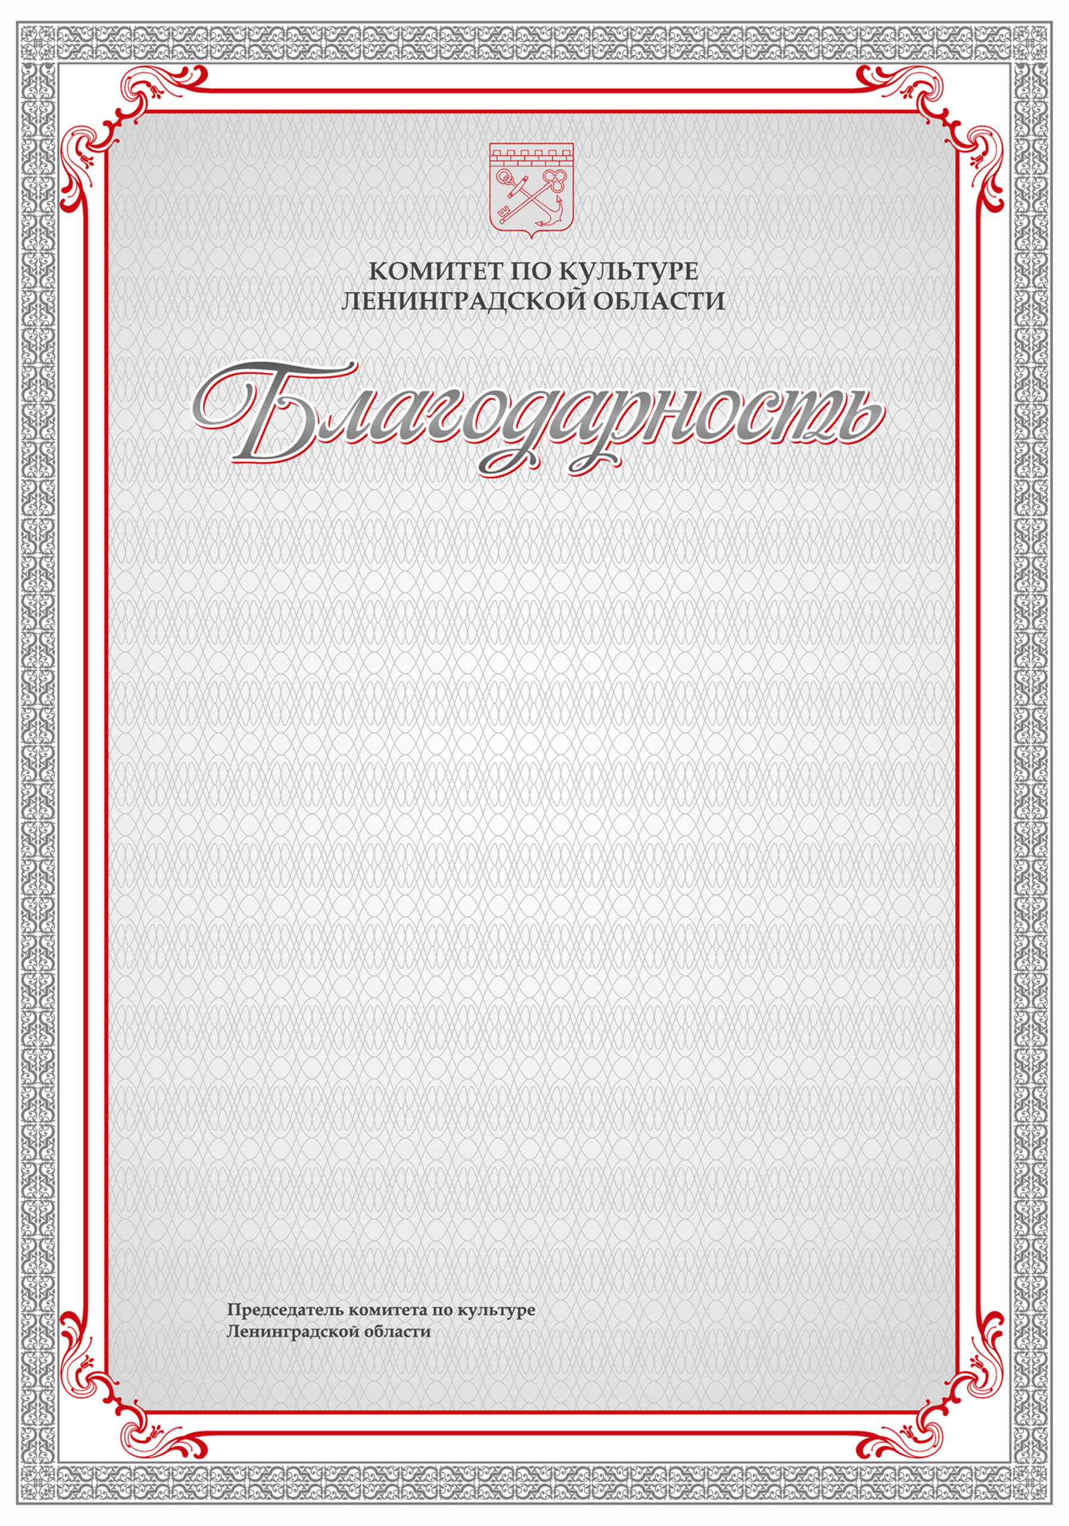
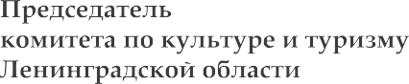

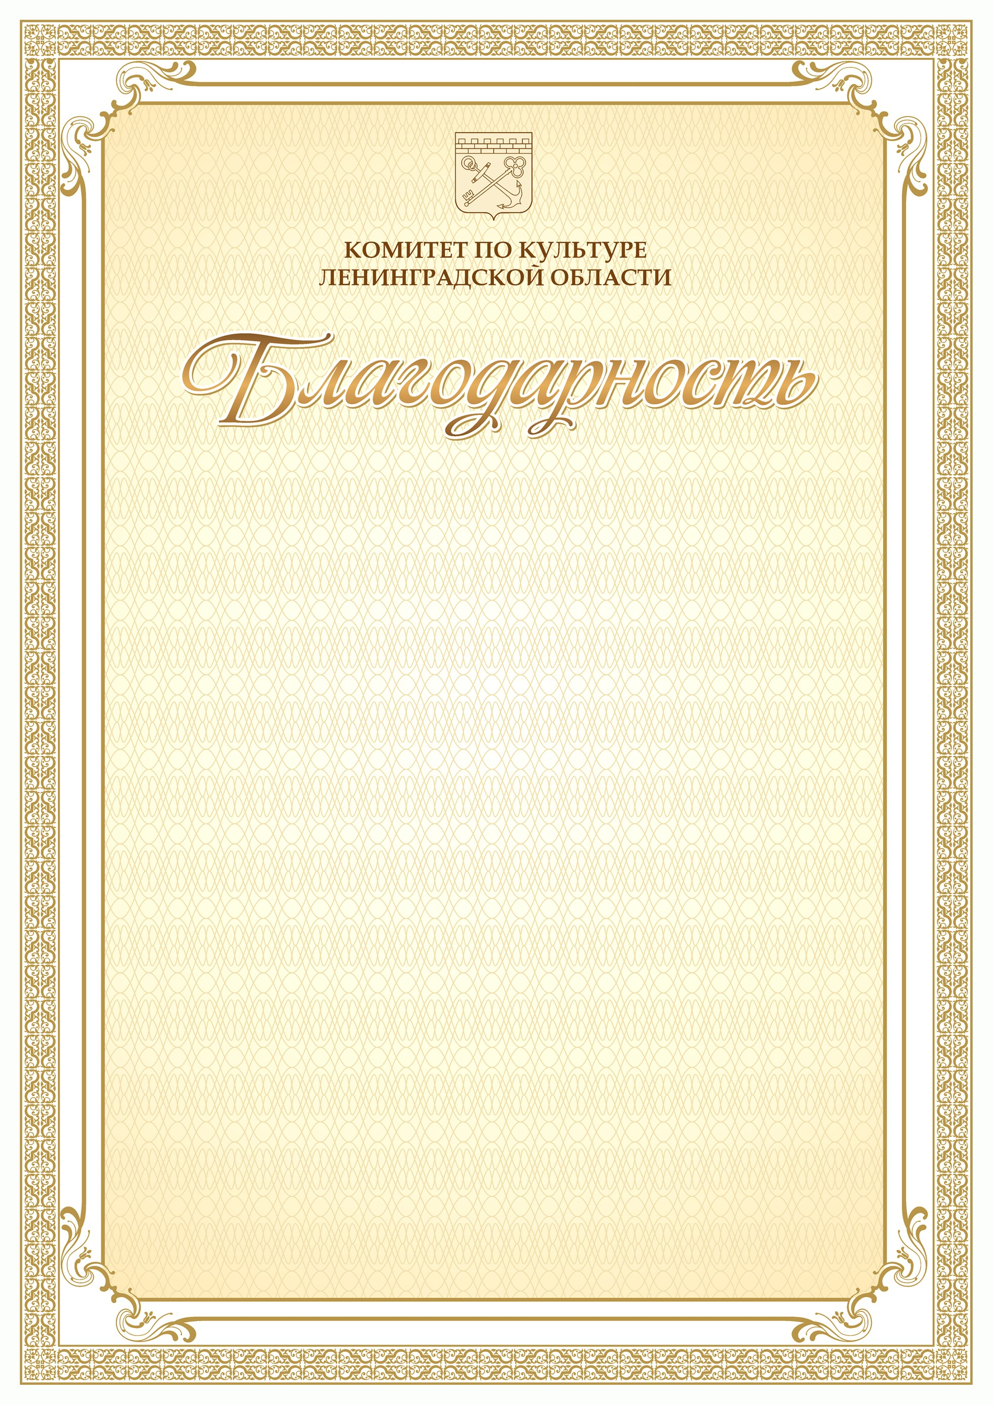
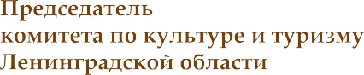

УТВЕРЖДЕНО
приказом комитета
по культуре и туризму
Ленинградской области
от __ ____________ 2021 № ____
(приложение 3)

Положение о почетной грамоте
комитета по культуре и туризму Ленинградской области

1. Награждение Почетной грамотой комитета по культуре и туризму Ленинградской области (далее – Почетная грамота, Комитет) является формой поощрения физических и юридических лиц за существенный вклад в развитие культуры, искусства, кинематографии и туристской индустрии в Ленинградской области, а также за эффективную работу и весомые достижения в указанных сферах деятельности.
2. Почетной грамотой награждаются коллективы и отдельные работники государственных и муниципальных организаций культуры, дополнительного образования детей, профессионального образования в сфере культуры, самодеятельного художественного творчества, любительских объединений и клубов по интересам вышеуказанных организаций, социально ориентированные некоммерческие организации, общественные деятели, физические и юридические лица, внесшие вклад в развитие культуры, искусства, кинематографии и туристской индустрии Ленинградской области.
3. Основаниями для награждения Почетной грамотой являются:
- успехи, достигнутые в работе, достижения, высокие показатели в профессиональной деятельности и многолетний (не менее 5 лет) добросовестный труд в организациях Ленинградской области, указанных в пункте 2 настоящего Положения;
- значительный вклад в развитие культуры и (или) туризма Ленинградской области.
4. Награждение Почетной грамотой производится за новые заслуги не ранее чем через три года после объявления Благодарности комитета по культуре Ленинградской области.
5. Повторное награждение Почетной грамотой не производится. Дубликат Почетной грамоты взамен утерянной не выдается.
6. Решение о награждении Почетной грамотой принимается председателем комитета по культуре и туризму Ленинградской области:
- по ходатайству на имя председателя Комитета по форме согласно приложению 1 к настоящему Положению;
- по собственной инициативе председателя комитета по культуре Ленинградской области.
5. Ходатайство о награждении Почетной грамотой инициируется органом государственной власти Ленинградской области, органом местного самоуправления муниципального района Ленинградской области, подведомственной Комитету организацией.
6. В ходатайстве о награждении Почетной грамотой гражданина указываются основания для представления к награждению. К ходатайству прилагается подробная характеристика, в которой указываются полностью фамилия, имя, отчество и дата рождения (в соответствии с паспортными данными), место работы и занимаемая должность (в соответствии с записью в трудовой книжке), конкретные достижения лица, являющиеся основанием для представления к награждению, прикладывается выписка из трудовой книжки о трудовой деятельности представляемого к награждению за последние 5 лет, заверенная в установленном порядке руководителем организации (лицом, его замещающим) либо кадровой службой.
7. В ходатайстве о награждении Почетной грамотой юридического лица указываются основания для представления к награждению. К ходатайству прилагаются сведения о деятельности юридического лица в произвольной форме.
8. Ходатайства с соответствующими приложениями, представленные с нарушением требований настоящего Положения, не рассматриваются.
9. Ходатайства о награждении Почетной грамотой вносятся на рассмотрение председателя Комитета за 30 календарных дней до предполагаемой даты вручения Почетной грамоты.
10. Решение о награждении Почетной грамотой принимается председателем Комитета в форме распоряжения Комитета. Заверенные копии распоряжений Комитета выдаются руководителям организаций, представленных к награждению или являющимися местом работы для награждаемого лица, либо их представителям по доверенности. Почетная грамота оформляется по форме согласно приложению 2 к настоящему Положению.
11. Награждение Почетной грамотой производится в торжественной обстановке по месту работы награждаемого.
13. Лицо, награжденное Почетной грамотой комитета по культуре и туризму Ленинградской области, может быть премировано за счет средств организации, в которой работает награжденный.
14. Регистрацию награждения, учет и хранение бланков Почетных грамот осуществляет отдел взаимодействия с муниципальными образованиями, информатизации и организационной работы комитета по культуре и туризму Ленинградской области.

Приложение 1
к Положению о Почетной грамоте
комитета по культуре и туризму
Ленинградской области

Форма

Бланк органа, организации | Председателю комитета  по культуре и туризму  Ленинградской области
Дата регистрации и
исходящий номер

ХОДАТАЙСТВО
о награждении Почетной грамотой комитета
по культуре и туризму Ленинградской области

_______________________________________________ ходатайствует о награждении
(наименование организации)
Почетной грамотой комитета по культуре и туризму Ленинградской области

________________________________________________________________________________________________________________________________________________
(фамилия, имя, отчество представляемого к поощрению, должность,
________________________________________________________________________
наименование юридического лица, местонахождение, ИНН, КПП, ОГРН)
________________________________________________________________________
________________________________________________________________________
________________________________________________________________________
(основание для поощрения)

Приложение: на ____ л.

Руководитель ________________ ________________________________
(подпись) (расшифровка подписи)

М.П.

Ф.И.О. и телефон исполнителя

УТВЕРЖДЕНО
приказом комитета
по культуре и туризму
Ленинградской области
от __ ____________ 2021 № ____
(приложение 4)

Образец бланка
Почетной грамоты
комитета по культуре и туризму Ленинградской области

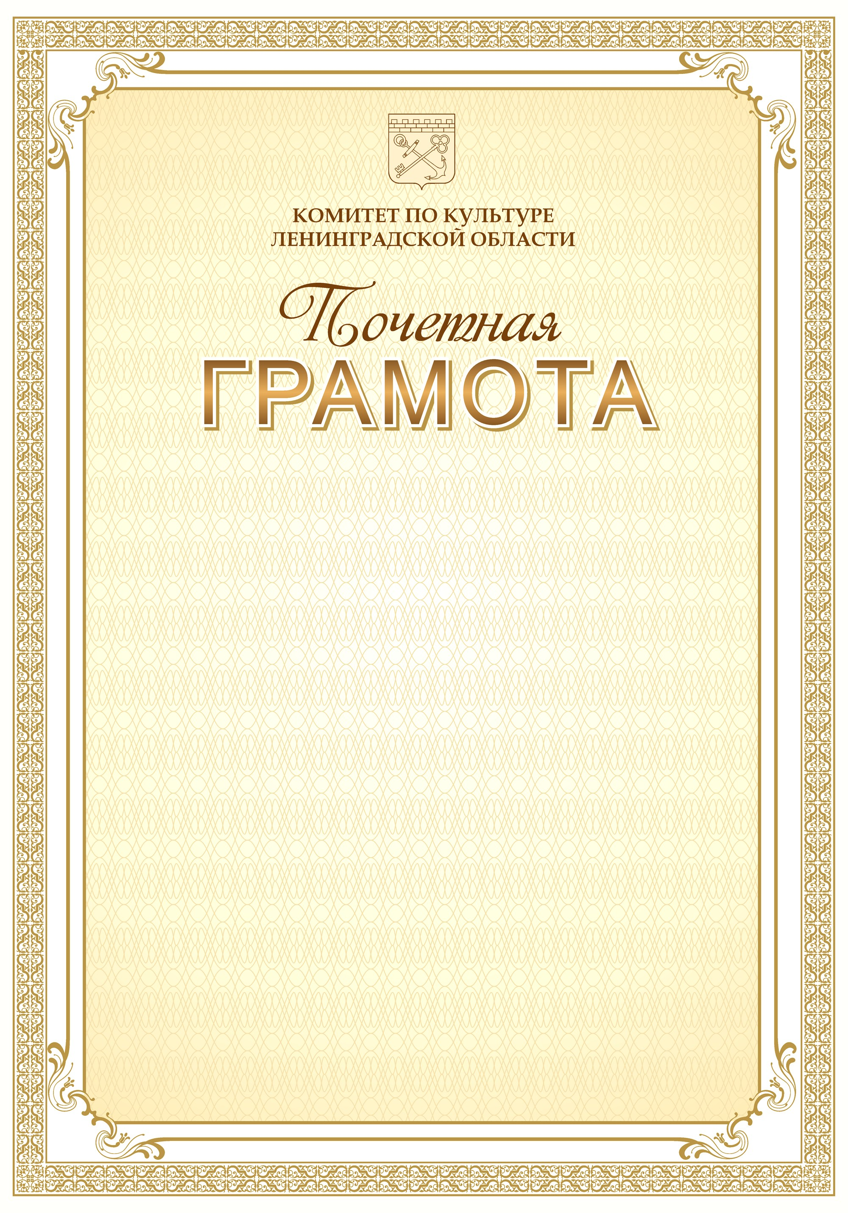
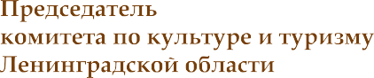
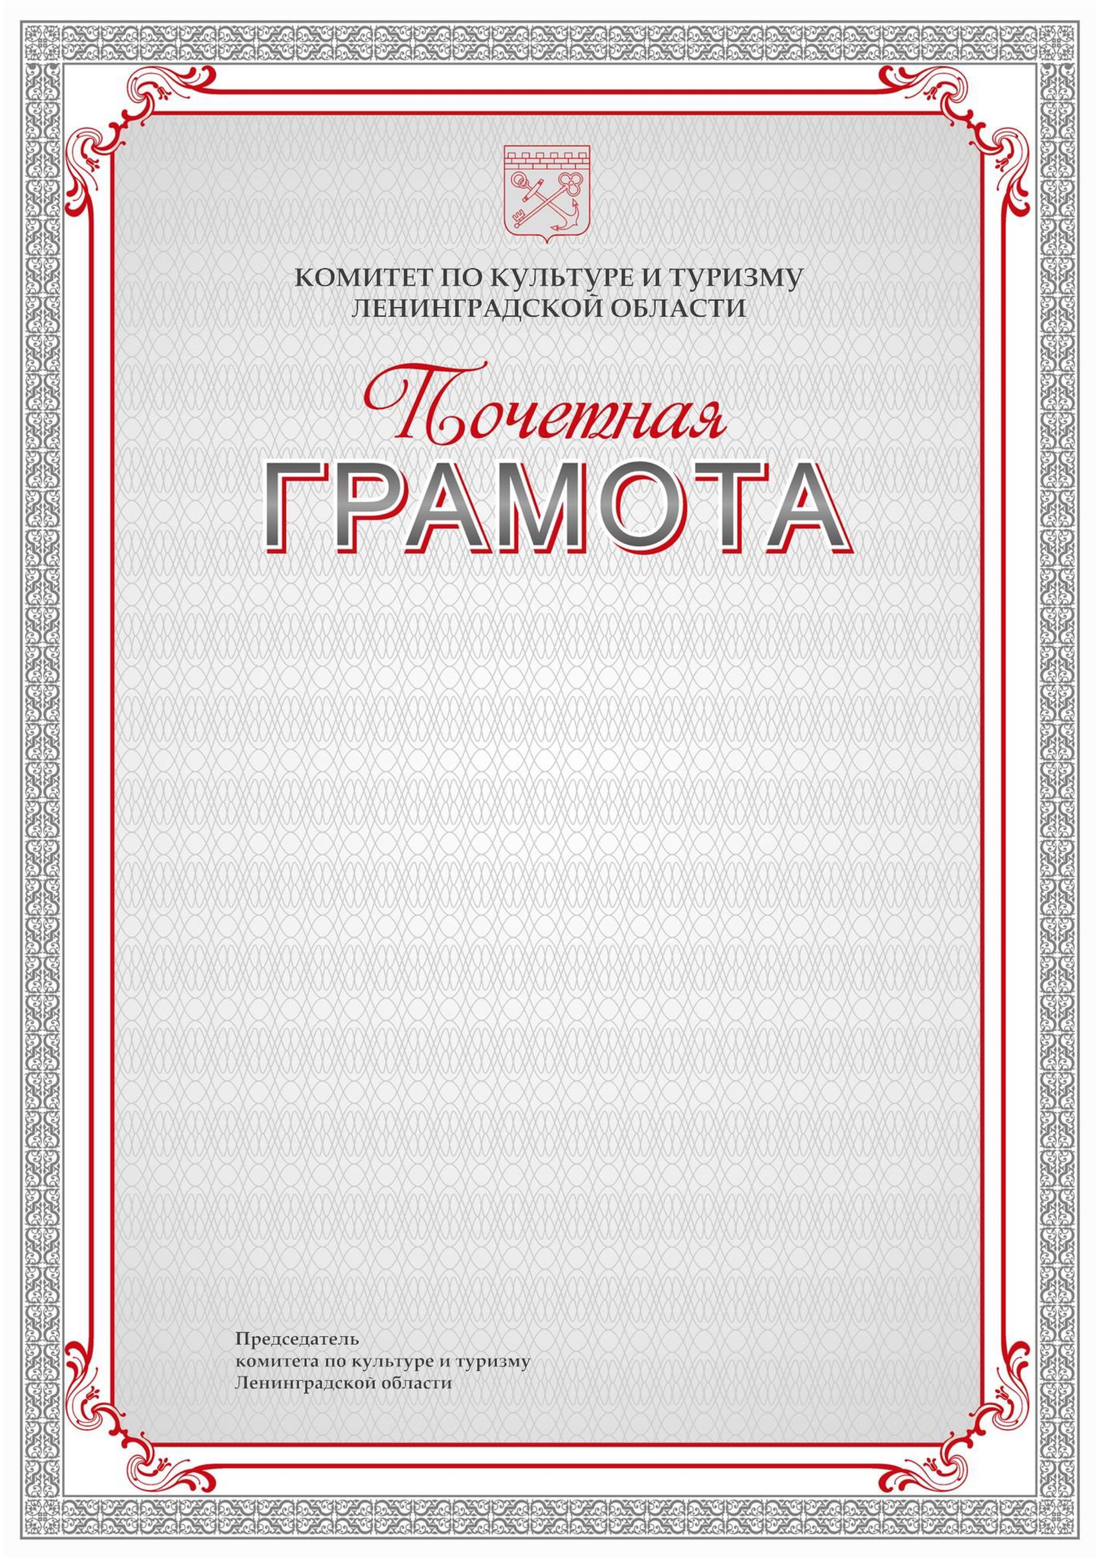

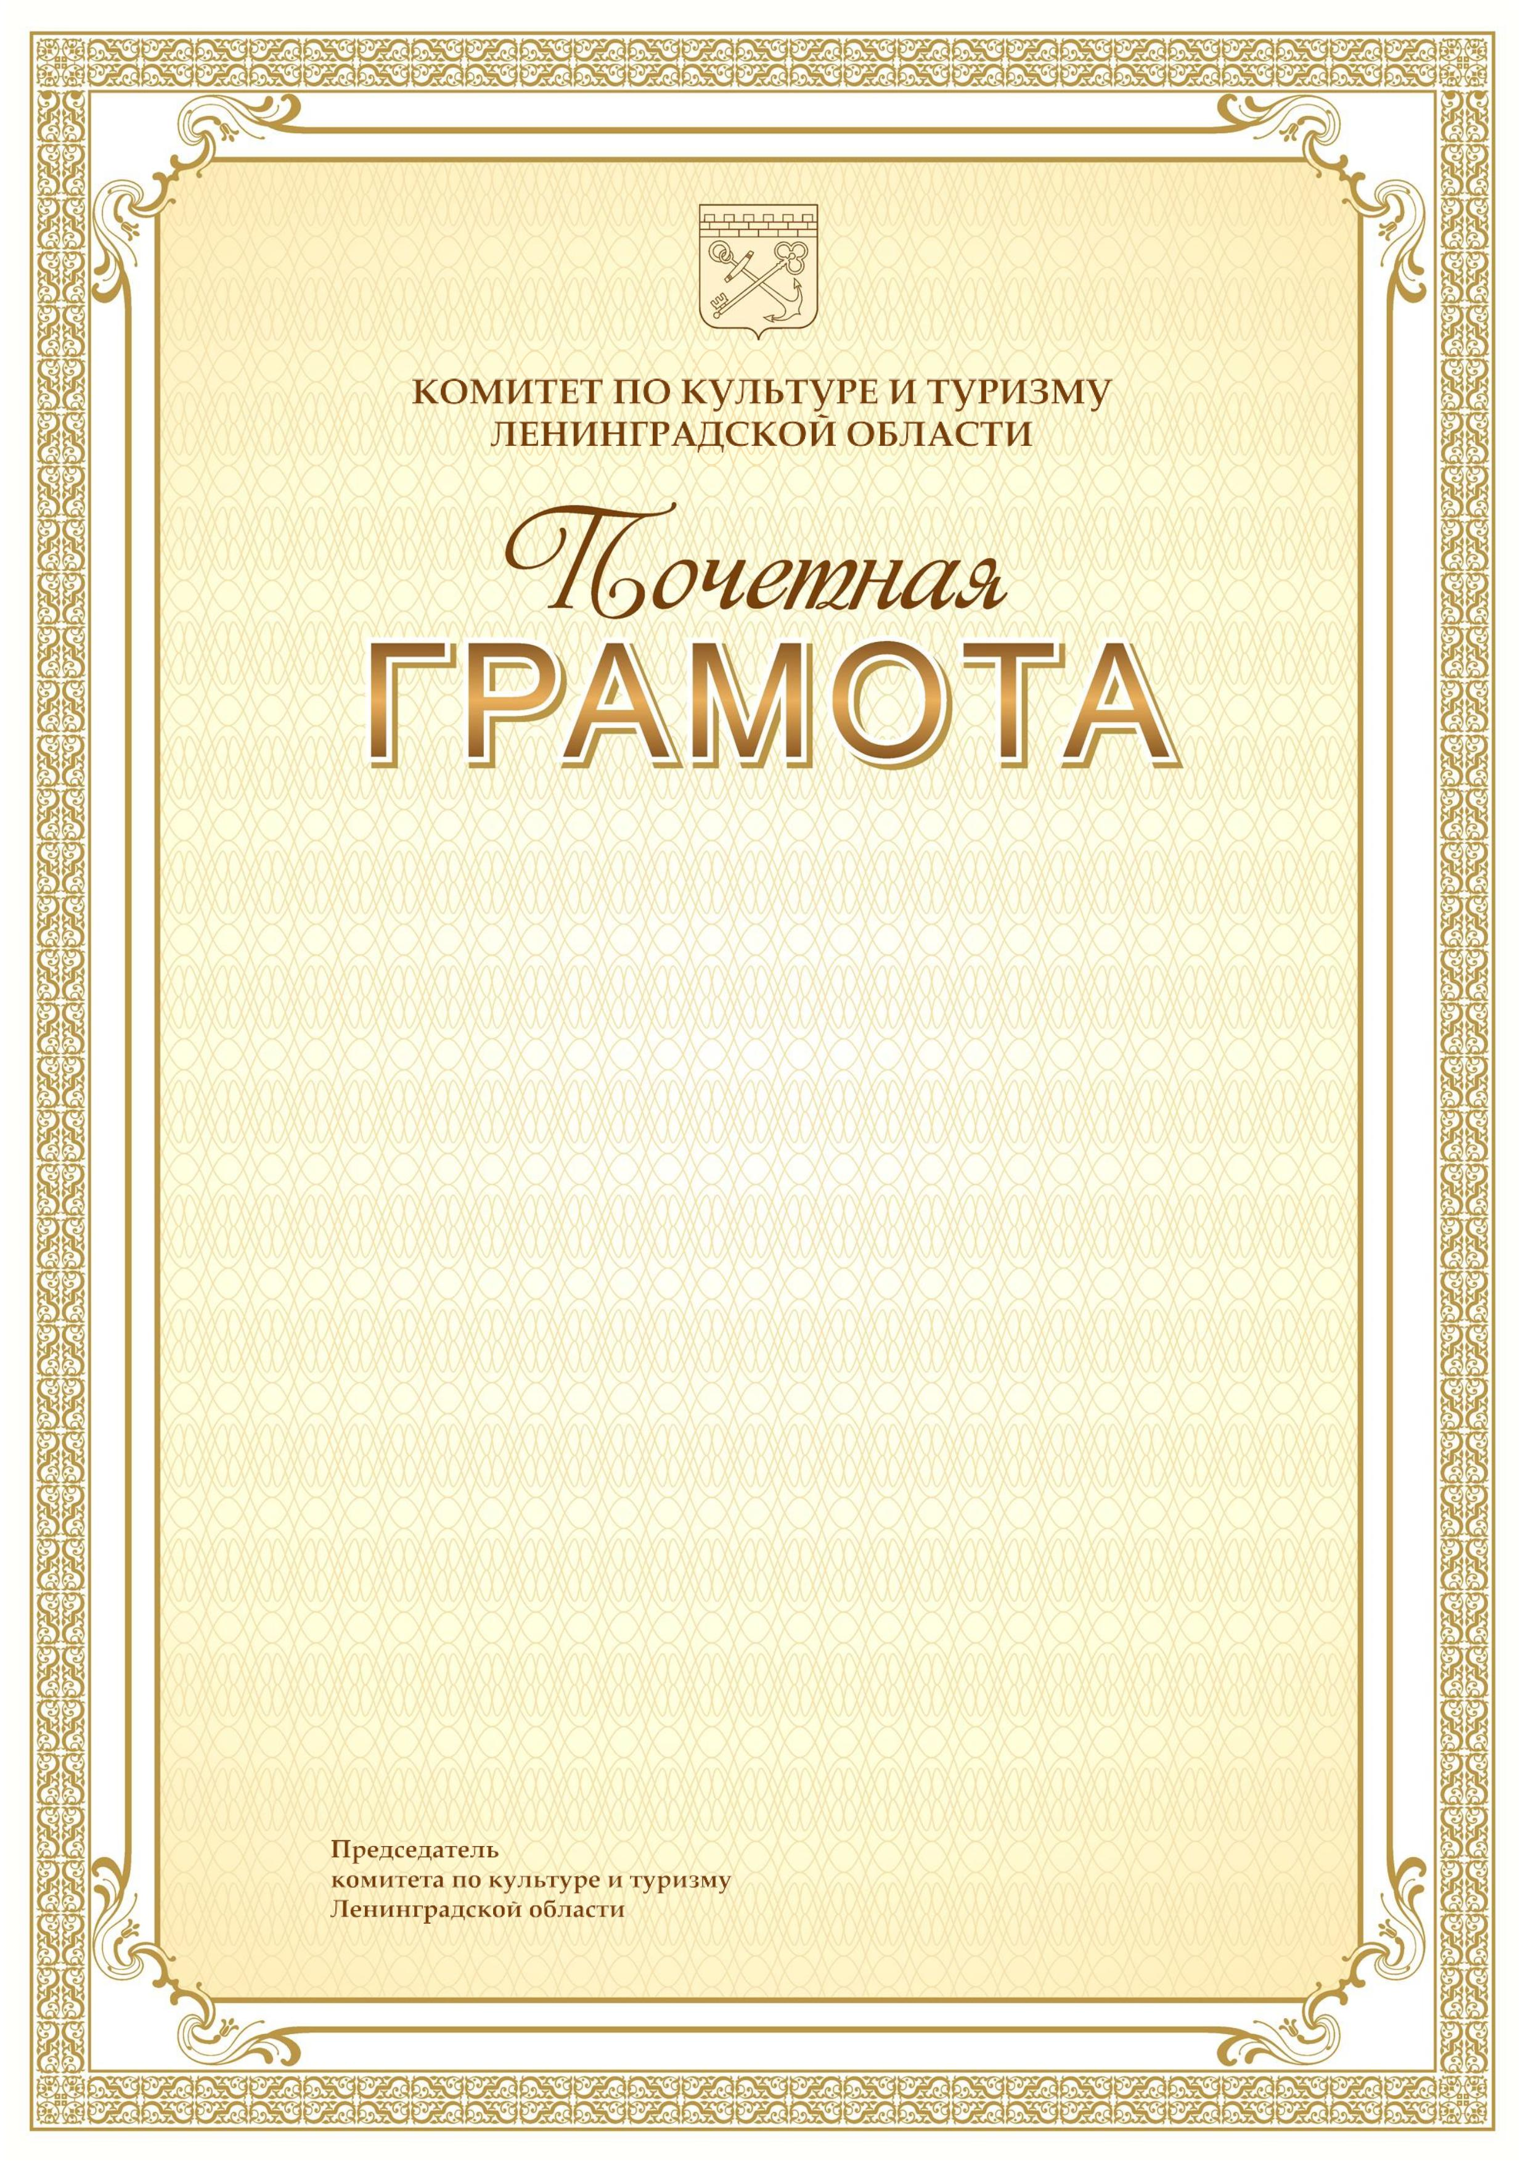

Подготовил:
ведущий специалист отдела взаимодействия
с муниципальными образованиями,
информатизации и организационной работы
Т.Г. Шипкова

Согласовано:
заместитель начальника отдела взаимодействия
с муниципальными образованиями,
информатизации и организационной работы
О.А. Тутова

